Информация о финансово-экономическом состоянии

субъектов малого и среднего предпринимательства на территории

Тутаевского муниципального района

Согласно данным Реестра субъектов малого и среднего предпринимательства на 10.05.2021 года на территории Тутаевского муниципального района зарегистрировано 1558 субъектов МСП, в том числе:
43 – малое предприятие,
1512 – микропредприятие,
3 – среднее предприятие.
В структуре субъектов МСП – 972 индивидуальных предпринимателей.

Отраслевая структура малого предпринимательства, сложившаяся в ТМР, в целом остается неизменной. По отраслевой специфике структура организаций малого и среднего представлена следующими видами экономической деятельности: 580 организаций оптовой и розничной торговли, 147 организаций строительства, 188 организаций промышленных видов производств, 45 организаций сельского хозяйства, охотоведческих и лесных хозяйств, 162 организации по транспортировке и хранению, 68 организаций, осуществляющих научную и техническую деятельность, 48 гостиниц и предприятий общественного питания и др.

Обрабатывающие виды производств составляют 92 процента всего промышленного производства Тутаевского муниципального района, из них 66 процентов – производство транспортных средств и оборудования.

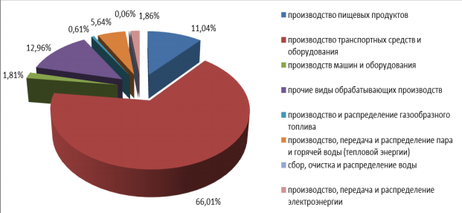

Согласно данным статистики, за 2020 года среднесписочная численность работников организаций – всего по предприятиям составила 8303 человек, среднемесячная заработная плата работников организаций составила 31441 рублей, отгружено товаров собственного производства, выполнено работ (услуг) по всем видам экономической деятельности на 8046113,1 тыс.рублей, оборот розничной торговли составил 3405081,1 тыс.рублей.

Устойчивость развития малого и среднего предпринимательства на территории Тутаевского муниципального района обеспечивается поддержкой со стороны ОМСУ, так постановлением АТМР от 05.11.2019 года №800-п утверждена муниципальная программа «Развитие субъектов малого и среднего предпринимательства городского поселения Тутаев на 2020-2022 гг.», направленная на поддержку и защиту предпринимателей.
Постановлением Правительства РФ от 28.09.2017 № 1170 в Тутаеве создана территория опережающего социально-экономического развития (ТОСЭР).
На сегодняшний день 14 предприятий получили статус резидента ТОСЭР Тутаев и начали реализацию своих инвестиционных проектов: ООО «СПТК АРМТТ»; ООО «Завод Волга Полимер»; ООО «ГЛАВСОРБЕНТ»; ООО «Передовая энергетика»; ООО «Интеллект-М»; ООО «Феникс+»; ООО «Айсберри-ФМ»; ООО «ПСМ Прайм»; ООО «Камаз Вейчай», ООО «ПО «Романовский печатник», ООО «БИЦ «МИСКАНТУС», ООО «ПРОФИНТЕХ», ООО «ИСО», ООО «СмартХемп Ярославль». В 2020 году статус резидента ТОСЭР Тутаев получили 5 предприятий, в 2018-2019 – 9. По состоянию на 01.01.2021 предприятиями создано 410 рабочих мест, капитальные вложения составили 1456,14 млн. рублей. Планируемый объем инвестиций за весь период реализации инвестиционных проектов резидентами составит 8576,16 млн. рублей, рабочих мест 2 755 единиц.
Организация ТОСЭР в Тутаеве – это качественное развитие территории, укрепление экономического потенциала, повышение уровня жизни населения. Предприниматели, получившие статус резидентов ТОСЭР, имеют возможность успешно реализовывать инвестиционные проекты в условиях существенных налоговых льгот.

Администрация ТМР.

